УНИВЕРЗИТЕТ „СВ. КИРИЛ И МЕТОДИЈ“ ВО СКОПЈЕ
ШКОЛА ЗА ДОКТОРСКИ СТУДИИ
_______________________ ФАКУЛТЕТ
Студиска програма: _____________________________
Кандидат:
Број на индекс:
Вработен во: (компанија/институција)
Ментор:
Студиска година: (втора, трета)

НАПАТСТВИЈА ЗА АВТОРИТЕ ЗА ТЕХНИЧКА ПОДГОТОВКА НА СЕМИНАРСКИТЕ ТРУДОВИ
КУСА СОДРЖИНА
Куса соржина на македонски, максимално 200 збора, Times New Roman, 12 pts, во кирилична поддршка
Клучни зборови: (македонски јазик, макс. 5 збора)
ABSTRACT
Abstract should be written in english, max 200 words, Times New Roman, 12 pts
Keywords: (english, max 5 words)

1. ОПШТИ НАПАТСТВИЈА (Style: Heading 1)
Кусите содржини на македонски и англиски јазик се составен дел на полната верзија на трудовите кои се печатат во Зборникот на трудови на Школата за докторски студии при Универзитетот „Св. Кирил и Методиј“ во Скопје. Трудовите ќе бидат објавени во електронска и/или печатена верзија на Зборникот на трудови, според обликот во доставената електронска форма, и ракописите ќе бидат објавени такви какви што авторите ќе ги предадат: Сите евентуални грешки ќе бидат репродуцирани. Поради тоа ги молиме авторите да се придржуваат кон овие напатствија.

2. ПИШУВАЊЕ НА КОНЕЧНИОТ ТЕКСТ (Style: Heading 1)
Текстот на рефератот треба да биде подготвен во Microsoft Word верзија 97/2000/XP/2003/2007 или 2010, во обем од 6 до 10 страни. Доколку користите OpenOffice Write, текстот треба да го запишете во формат Word 2003 преку командата File/Save as и избор на соодветниот формат во полето Save as type: според сликата 1.
Текстот да се пишува со системскиот фонт Times New Roman. За грчките букви во ознаките на големините се користи системскиот фонт Symbol. Големината на буквите е 12 точки, освен ако тоа со стилот не е поинаку направено. За македонско српско, хрватско и сл. писмо Ве молиме користете го системскиот фонт и избор на соодветна тастатура. Не користете фонтови како Mac C Times, Mac C Swiss и слични затоа што истите во печатената верзија на Зборникот ќе бидат отпечатени со латинични знаци. Вака подготвените трудови нема да бидат прифатени за печатење во Зборникот!
Одделните параграфи од овој текст се направени во различни стилови. Името на стилот е наведено во секој параграф, освен за параграфите што се пишувани со стил Normal, каков што е овој параграф. Доколку авторите се придржуваат кон претходно дефинираните стилови, сите трудови ќе имаат унифициран облик. Се препорачува овој документ да го искористите како основа во која можете да го вметнете Вашиот текст. Се разбира, во конечната верзија од текстот треба да ги избришете ознаките на стиловите, во овој текст потенцирани со жолта боја.
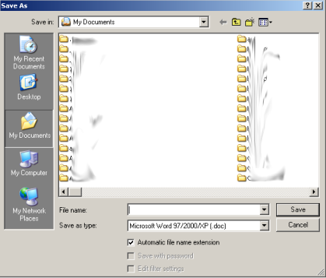
Сл.1. Запишување на датотеките во Microsoft Word 2003 формат

2.1. Прва (насловна) страна
На првата (насловна) страна се означени името на кандидатот, бројот на индекс, компанијата/ институцијата во која е вработен кандидатот, името на менторот, студиската година, насловот на трудот, апстрактот и клучните зборови на македонски и англиски јазик. Доколку полната верзија е на англиски јазик, редоследот е обратен - се пишува апстрактот на англиски, потоа апстрактот на македонски јазик и полната верзија на англиски јазик.

2.2. Растојанија во текстот
Растојанијата помеѓу одделните параграфи се дефинирани со самите стилови.
Во текстот не оставајте празни редови. Ако е потребно текстот да продолжи со нова страна тоа направете го со уфрлање на нова страна (од менито Insert ја одбирате опцијата Break/Page Break). Префрлањето на текстот на нова страна со додавање на повеќе празни редови не се препорачува бидејќи дава непредвиливи резултати на различни печатари.
Стиловите за насловите и поднасловите (Heading 1, Heading 2 ...) се направени така што насловите или поднасловите мораат да се појават на истата страница со барем два реда од следниот параграф, или целиот параграф ако тој е покус од четири реда. Доколку тоа не може да се постигне оваа група параграфи автоматски се префрла на следната страница.

2.3. Формули
Формулите се пишуваат со едиторот за формули Equation Editor којшто доаѓа со Microsoft Office или со екстерниот едитор MathType Equation Editor. Равенките ги вметнувате во текстот преку менито Insert со следната команда: Insert/Object и од листата на објекти одбирате Microsoft Editor n, каде што бројот n ја означува верзијата на едиторот и зависи од верзијата на Microsoft Office.
И за формулите се користат фонтовите со големина на буквите како и во текстот. Во продолжение е даден пример на формула напишана со MathType Equation Editor:
, (Style: SSDS Formula) (1)
а за параграфот што следи по формулите се користи истиот стил (Style: SSDS Formula). Ако текстот што следи треба да започне со нов параграф, се користи стилот Normal.
Формулите се нумерираат со бројки напишани во заграда по десната маргина. Соодветниот стил во себе има вградено десно подесен табулатор што го поедноставува позиционирањето на редниот број на формулата. Формулите и равенките се референцираат во текстот со нивниот број, напишан во мали загради (1).

2.4. Слики
Цртежите, сликите и фотографиите се поставуваат во одделен параграф како што е покажано на следниот пример. Под сликата доаѓа текстот во којшто стои нејзиниот реден број и објаснувањето.
Ако, поради заштеда на простор, постои можност две или повеќе фотографии или цртежи да бидат поставени во еден ред, поставете ги во табела со соодветен број колони. Табелата не треба да има видливи граници.
(Style: SSDS Slika)
Сл.2. Објаснување за сликата 2 (Style: SSDS Slika Potpis)
Заради квалитетна репродукција на цртежите и дијаграмите се препорачува истите да бидат направени со некој од програмите за цртање. Во нив треба да се користат истите фонтови и како и во текстот. Се препорачува големината на буквите да биде 10 точки. Печатената верзија на Зборникот ќе биде во црно–бело техника, а сликите ќе бидат печатени во нијанси на сиво. Доколку сакате сликите да бидат во боја во изданието на Зборникот на CD, можете да користите бои при цртањето на цртежите или дијаграмите. При тоа, треба да се води сметка дека сите бои нема да се репродуцираат подеднакво квалитетно во печатената верзија. Најдобро е да ја отпечатите сликата на црно–бел ласерски печатар и да оцените која боја најсоодветно се репродуцира на печатарот.
Доколку е потребно во текстот да вметнете сканиран материјал, со цел репродукцијата во Зборникот да биде квалитетна, потребно е да се придржувате на следните напатствија:
– Ако оригиналот е со јасни граници и е монохроматски (црно–бел) сканирајте го со резолуција од 600 dpi со опција Line art или B/W document. (Style: Normal Indent).
– Ако оригиналот е во боја со голем број нијанси сканирајте го со резолуција од 300 dpi со True Color или B/W Photo (или Gray Scale), во зависност од тоа дали сакате во електронската верзија на документот од CD изданието на Зборникот сликата да биде во боја или во нијанси на сиво.
– Поголемите резолуции на сканирање од претходно препорачаните само ќе ја зголемат големината на документот, а нема да придонесат за подобар квалитет на финалниот текст, ниту во печатената, ниту во електронската верзија на Зборникот.
Важна забелешка
При вметнување на цртежи, дијаграми или слики преку Clipboard–от или вметнување на поинаков начин, разните верзии на Microsoft Word на различен начин ги форматираат и вметнуваат објектите во текстот. Најчесто, овие објекти се вметнуваат со опција да можат да се постават преку текстот (Float over text или слично). Недостатокот на овој начин на вметнување на сликите е тоа што при печатење на текстот на друг/и печатари, распоредот на текстот нема да одговара на тоа што во тој момент го гледате на екранот. Пример за така поставена слика е даден на сликата 3.
Со цел да се одбегнат овие ситуации објектот (слика, дијаграм, а во некои случи и табела) е потребно да биде поставен во посебен параграф (Style: SSDS Slika). Тоа се постигнува на следниот начин. По вметнувањето на соодветната слика потребно е објектот да се постави во „линија со текстот“ (in–line). На пример, во Word 2003 тоа се прави на тој начин што се селектира соодветниот објект (слика, цртеж и сл.) и преку менито Format се активира командата Format/Object или Format/Picture. Во дијалог прозорецот што ќе се појави, во делот Layout треба да се одбере опцијата In line with text (слика 4).

Сл.3. Слика поставена преку текст
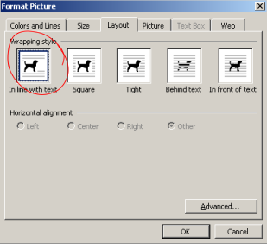
Сл.4. Поставување на сликите во „линија со текстот“

2.5. Табели
Табелите што се јавуваат во текстот треба да се нумерираат со арапски бројки, а редниот број се пишува во насловот на табелата којшто се наоѓа над табелата. Во табелата се користи стилот (Style: SSDS Tabela). После секоја табела се остава еден празен ред со стил Normal Се препорачува, доколку тоа е можно, табелите да не се простираат на две страни. Големината на буквите во табелите треба да биде 11 точки. Ако е потребно овој број може да биде и помал, но не помал од 8 точки.
Таб.1. Пример за табела (Style: SSDS Tabela Naslov)
Колона 1 | Колона 2 | Колона 3
1,23 | 345,23 | 984,12
По табелата се остава еден празен ред
За табелите, слично како и за сликите, треба да се води сметка тие да бидат поставени во „линија со текстот“, на тој начин што од менито Table се избира опцијата Table Properties и во дијалог прозорецот се одбира None во делот за Text wrapping, според сликата 5.
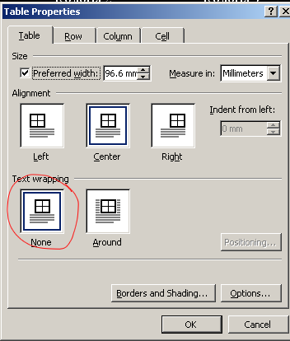
Сл.5. Поставување на табелите

3. ЛИТЕРАТУРА
Пример за набројување на извор од часопис или од зборник на трудови од конференција:
[1] Автор 1, Автор 2. “Име на трудот.” Име на часописот или конференцијата. Број на часописот (или датум на одржување на конференцијата). (Style: SSDS Literatura)
Пример за набројување на книга или слична публикација:
[2] Автор 1, Автор 2. Наслов на книгата. Место на издавање: Издавач, година на издавање. (Style: Cigre Literatura)
Користената литература се референцира со редниот број од списокот, поставен во средни загради [1].

4. РЕЦЕНЗЕНТСКА КОМИСИЈА
Трудот е рецензиран од Комисијата во состав:
1. Проф. д-р Име Презиме, ментор
2. Проф. д-р Име Презиме,
3. Проф. д-р Име Презиме

Рецензијата, заедно со трудот е внесена во досието на кандидатот.

5. ПРИЛОЗИ
Под прилози се подразбираат цртежи, фотографии, дијаграми, табели и сл. чиишто димензии не дозволуваат истите да бидат вметнати во текстот на трудот. Прилозите се нумерираат со арапски броеви. Тука важат препораките за форматирање на сликите и табелите изнесени претходно.

6. ОСТАНАТИ ЗАБЕЛЕШКИ
1. Не вметнувајте никаков текст (вклучувајќи ја и нумерацијата на страните) во хедерот (Header) и футерот (Footer) во текстот. Редните броеви на страниците ќе бидат автоматски генерирање пред финалното печатење на трудот.

Во типичната инсталација на Microsoft Office едиторот на формули, најчесто, не се инсталира. Истиот можете дополнително да го инсталирате.
Овој стил го користите за набројување.
Во останатите верзии на Word ова се постигнува на сличен начин.

